Glasba

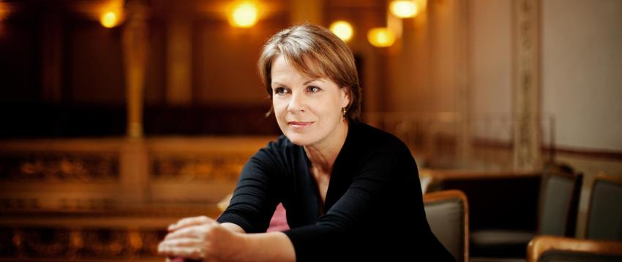

ČE, 14. septembra, ob 19.30
Kromatika in za izven – Rekviem
Simfonični orkester RTV Slovenija
Dirigent: En Shao
Solisti: Theresa Plut, sopran; Martin Sušnik, tenor; Bernarda Fink, mezzosopran; Marcos Fink, basbariton
Mešani zbor Glasbene matice
Program: M. Kogoj, Bagatele za orkester; W. A. Mozart, Rekviem
Gallusova dvorana, 12, 20, 24, 28, 10* €

PO, 18. septembra, ob 19.30
Mladi mladim
Andrej Kos, harmonika
Cello Attacca!, ansambel violončelov
V sodelovanju z Glasbeno mladino ljubljansko
Klub CD, 4 €

ČE, 21., in PE, 22. septembra, ob 19.30
Modri I in II ter za izven
Orkester Slovenske filharmonije
Dirigent: Alan Buribajev
Solist: Simon Trpčeski, klavir
Program: J. Matičič, Groteskni plesi; S. Rahmaninov, Koncert za klavir in orkester št. 3 v d-molu, op. 30; D. Šostakovič, Simfonija št. 1 v f-molu, op. 10
Gallusova dvorana, 13'50, 20, 26, 33, 10* €

Od ČE, 21., do NE, 24. septembra
Evropska jazz konferenca 2017
Kaj če …
www.europejazz.net
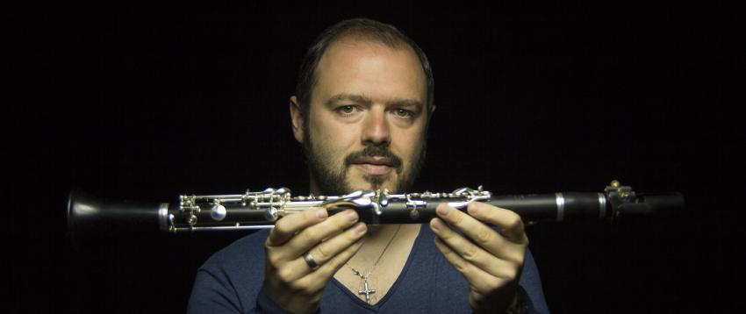

ČE, 21. septembra
19.00: Otvoritveni gala koncert, abonma Glasbe sveta
Bojan Z & Goran Bojčevski Project
Rabih Abou–Khalil Trio
Linhartova dvorana, 18, 20, 23, 14* €

PE, 22. septembra
21.00: Zsamm: Maja Osojnik & Patrick Wurzwallner play Let Them Grow
22.00: Drago Ivanuša: La Bête Humaine
23.00: Artbeaters
24.00: Bowrain
Klub CD, 16, 12* €

SO, 23. septembra
21.00: Feminized.Science.Deniers
Igor Lumpert/Eve Risser/Dre Hočevar
22.00: Kristijan Krajnčan: Drummingcellist
23.00: Teo Collori & Momento Cigano
Klub CD, 16, 12* €
20-odstotni popust ob hkratnem nakupu vstopnic za vse koncerte

Prirejata: Europe Jaz Network, Cankarjev dom
S podporo: Creative Europe Programme of the European Union, Ministrstvo RS za kulturo
Glavna pokroviteljica: Nova Ljubljanska banka, d.d.

PO, 25. septembra, ob 20. uri
Sonica Classics v CD
rouge-ah, harfa, elektronika
Resina, violončelo, vizualije
Otvoritveni koncert festivala SONICA
V sodelovanju z MoTA – Muzej tranzitornih umetnosti
Štihova dvorana, 8 € (predprodaja), 10 € (na dan koncerta)

Cankarjevi torki
26. 9. Mascara
3. 10. Lovro Ravbar
10. 10. Ana Kravanja, Susanna Gartmayer
V sodelovanju s Festivalom Mesto žensk in Zavodom Sploh
17. 10. Debo Band
Glasbe sveta
24. 10. Rabbit Rabbit

Koncerti ob 19.30; 26. 9. ob 20. uri
Klub CD, 14, 9* €; 10. 10. 10, 8* €
Medijska pokrovitelja Mladina, RŠ

ČE, 28., in PE, 29. septembra, ob 19.30
Oranžni I in II ter za izven
Orkester Slovenske filharmonije
Dirigent: Jader Bignamini
Solist: Matej Grahek, flavta
Program: G. Bizet, Arležanka, suita št. 2; A. Jolivet, Koncert za flavto in godala; I. Stravinski, Scherzo fantastique, op. 3; Ognjeni ptič, baletna suita
Gallusova dvorana, 8, 12, 16, 20, 6* €

Gledališče, ples

PE, 8. septembra, ob 20. uri
SO, 9. septembra, ob 17.30 in 20. uri
Zapleši ljubezen! Dance Amore
Prireja: Alemana d.o.o.
Producent: Delphin Entertaiment
Gallusova dvorana, 34'90, 29'90, 24'90, 22'90 €

Od TO, 3., do PE, 6., in od SR, 18., do PE, 20. oktobra, ob 17. uri
Na liniji
Ideja: Mateja Bučar
Soustvarjalci: Vadim Fiškin, Maja Kalafatić, Katja Legin, Tina Valentan, Borut Savski, Snježana Premuš, Evin Hadžialjević; koprodukcija: DUM, CD
Velika sprejemna dvorana, vstop prost

PE, 13., SO, 14. oktobra, ob 20. uri
Solo 2016
Koreografija, ples in izbor glasbe: Milan Tomášik; asistentka koreografa: Špela Vodeb; dramaturgija: Andreja Kopač; oblikovanje luči in tehnično vodenje: Luka Curk; scenografija in kostumografija: Jasna Vastl; avtorica videa: Hana Bi; produkcija: KUD Cortesia
Dvorana Duše Počkaj, 8, 6* €

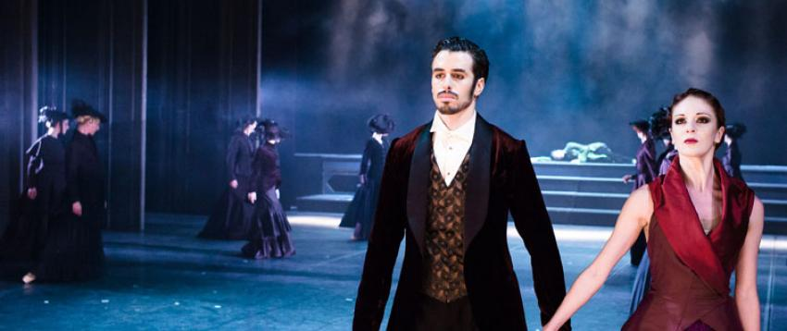

PO, 16. oktobra, ob 19.30
Gospoda Glembajevi
Balet Hrvaškega narodnega gledališča iz Zagreba
Koreografija, režija: Leo Mujić; glasba: Ludwig van Beethoven, Sergej Rahmaninov
Gallusova dvorana, 14, 18, 20, 23, 11* €

SO, 21. oktobra 2017, ob 18. uri – premiera
Neustrašna raziskovalka
Marie Curie in radioaktivnost
Režija: Justin Durel; igrata: Tomaž Lapajne Dekleva, David Dolamič; koprodukcija: Društvo za razvoj gledališča v izobraževanju, CD
Štihova dvorana, 7'50 €

PO, 23. oktobra, ob 20. uri
Slavoj Žižek
Trojno življenje Antigone
Anton Podbevšek Teater Novo mesto
Režija: Matjaž Berger; igrajo: Petra Govc, Klara Kastelec, Pavle Ravnohrib, Jana Menger, Joseph Nzobandora, Janez Hočevar, Aleš Valič, Borut Veselko, Lana Voljč
Gallusova dvorana, 10 €

Film

ČE, 7. septembra, ob 19. uri
Košarkar naj bo
Premiera slovenskega celovečernega igranega filma
Režija: Boris Petković; scenarij: Primož Suhodolčan; igrajo: Klemen Kostrevc, Matija Brodnik, Gaja Filač, Marko Miladinović, Gojmir Lešnjak Gojc, Lado Bizovičar, Ana Maria Mitić, Matjaž Javšnik.
Produkcija: Gustav film
V sodelovanju s Slovenskim filmskim centrom
Linhartova dvorana, 5’30, 4’50 €

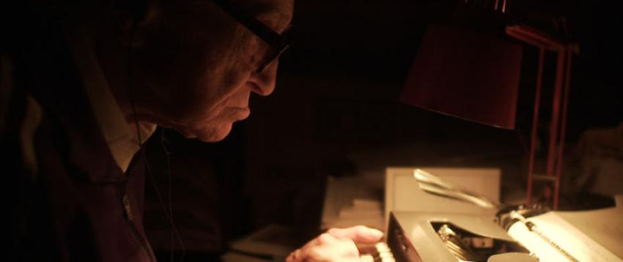

ČE, 14. septembra, ob 19. uri
Boris Pahor: Portret svobodnega človeka
Režija: Fabienne Issartel
Na projekciji bosta prisotna Boris Pahor in režiserka Fabienne Issartel
Pokrovitelj dneva odprtih vrat CD: Moro & Kunst, d.o.o.
Linhartova dvorana, vstop prost

Literatura, humanistika

Cikel predavanj ob razstavi Kolumbova hči, Alma M. Karlin
PO, 25. septembra, ob 19. uri
Alma, Kolumbova nči
Predavanje Barbare Trnovec, avtorice razstave Kolumbova hči, Alma M. Karlin, kustosinje, etnologinje in kulturne antropologinje ter dolgoletne raziskovalke njenega življenja in dela.
Kosovelova dvorana
ČE, 12. oktobra, ob 19. uri
Alma, teozofinja
Predavanje dr. Igorja Škamperleta, sociologa kulture in komparativista, tudi teozofa.
Štihova dvorana
Posamezno predavanje 5, 3* €; 10-odstotni popust pri nakupu štirih ali več vstopnic
Pokrovitelj predavanj: Lotrič Meroslovje d. o. o.

Za otroke in mladino

PE, 29. (premiera), in SO, 30. septembra, ob 18. uri, PO, 2. oktobra, ob 10. uri
Peter Kus: Džumbus
Zvočno gledališče za otroke
Za šolarje prve in druge triade
Režija in glasba: Peter Kus; koprodukcija: CD, Zavod Federacija
Pokroviteljica kulturnovzgojnega programa: NLB Vita, življenjska zavarovalnica d.d., Ljubljana
Dvorana Duše Počkaj, 7’50 €

Delavnice ob razstavi Kolumbova hči, Alma M. Karlin
Za otroke do 10. leta
Vodi akademski slikar Noriaki Sangawa
SO, 30. septembra, in SO, 21. oktobra, ob 11. uri
Papirnati živalski vrt
Izdelovanje origamijev
SO, 7. oktobra, ob 11. uri
Veter z Japonskega
Izdelovanje pahljač
SO, 14. oktobra, ob 11. uri
Japonske barve
Slikanje z akvareli po japonskih motivih
Cena posamezne delavnice z ogledom razstave 6 €, za organizirane skupine 5 €; prijave: stiki@cd-cc.si

Razstave

Od 21. septembra 2017 do 14. januarja 2018
Kolumbova hči Alma M. Karlin
Kulturnozgodovinska in antropološka razstava
V koprodukcijj s Pokrajinskim muzejem Celje
Generalna pokroviteljica razstave: Energetika, Ljubljana
Galerija CD, 5, 3* €

Od 7. septembra do 22. oktobra
Dejan Mijović
Peti letni čas
Fotografska razstava
Mala galerija, vstop prost

Predstavitev
Prvo preddverje, vstop prost

Od 5. septembra do 8. oktobra
Likovni kritiki izbirajo
Izbor: Monika Ivančič Fajfar
Avtor: Žiga Koritnik
V sodelovanju s Slovenskim društvom likovnih kritikov

Pokroviteljica Male galerije: Loterija Slovenije d.d.
Glavna pokroviteljica razstavnega programa v Galeriji CD: Pivovarna Laško Union d.o.o.

Kongresne prireditve

Organizacija prireditev, najem dvoran in tehnične opreme
T 01 2417 122
E kongres@cd-cc.si

SO, 23. septembra, ob 20. uri
10. Dobrodelni koncert Rdečega križa Slovenije
Prireja: Rdeči križ Slovenije – Zveza združenj
Gallusova dvorana, 15 €

Od TO, 26., do ČE, 28. septembra, od 9. do 18. ure
Festival za tretje življenjsko obdobje
Prireja: Proevent d.o.o., Zveza društev upokojencev Slovenije
Prostori CD, vstop prost

PE, 29. septembra, ob 19. uri
MC Medicor in današnji čas
Prireditev ob svetovnem dnevu srca
S spominom na 50. obletnico prve koronarne srčne operacije in 30. obletnico Društva na srcu operiranih Slovenije
Prireja: MC Medicor
Linhartova dvorana, brezplačne vstopnice

Napovedujemo

SR, 4. oktobra, ob 20. uri
Predihano, Topografije zvoka, Mesto žensk
Mapiranja Sorrel Hays
Izvajalci: Beth Griffith, sopran; Maeve Hoglund, sopran; Heather Roberts, mezzosopran; Benjamin Lund, bariton; Bruce Rameker, bariton; Dmitrij Glivinski, klavir
V sodelovanju s ŠKUC in Društvom za promocijo žensk v kulturi – Mesto žensk.
Klub CD, 10, 8* €

ČE, 5., in PE, 6. oktobra, ob 19.30
Modri I in II ter za izven
Orkester Slovenske filharmonije
Dirigent: Julian Rachlin, violina
Solistka: Sarah McElravy, viola
Program: W. A. Mozart, D. Šostakovič, L. van Beethoven
Gallusova dvorana, 13'50, 20, 26, 33, 10* €

ČE, 12. oktobra, ob 19.30
Kromatika in za izven – Finske harmonije
Simfonični orkester RTV Slovenija
Dirigent: Ville Matvejeff
Solist: Klemen Leben, harmonika
Program: V. Matvejeff, K. Aho, J. Sibelius
Gallusova dvorana, 8, 11, 15, 19, 6* €

ČE, 19., in PE, 20. oktobra, ob 19.30
Oranžni I in II ter za izven
Orkester Slovenske filharmonije
Glasbeni vodja: Mario Brunello, violončelo
Program: F. Schubert, N. Rota
Gallusova dvorana, 10, 16, 20'50, 26, 8* €

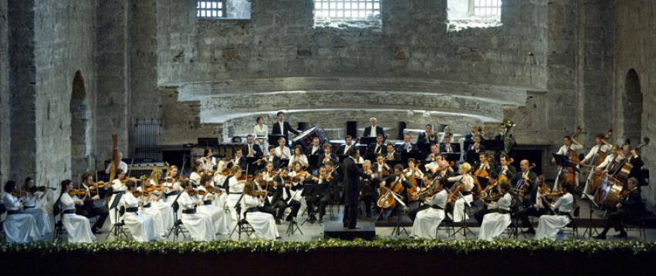

SO, 21. oktobra, ob 20. uri
Zlati abonma in za izven
Glasbeni svetovljani z Bosporja
Filharmonični orkester Borusan Istanbul
Dirigent: Sascha Goetzel
Solista: Vadim Repin in Daniel Hope, violini
Program: M.-A. Turnage, J. Adams, Ch. Ives, B. Bartók, F. Tüzün
Generalni pokrovitelj Zlatega abonmaja: Eles d.o.o.
Gallusova dvorana, 60, 49, 34, 24 €

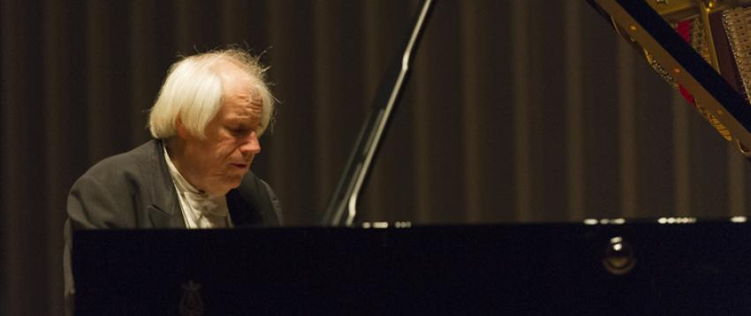

TO, 24. oktobra, ob 19.30
Srebrni abonma in za izven
Razodetje pianističnega guruja
Grigorij Sokolov, klavir
Program: L. van Beethoven
Pokrovitelj koncerta: Riko d.o.o.
Gallusova dvorana, 24, 21, 18, 16, 14* €

ČE, 26., in PE, 27. oktobra, ob 19.30
Modri I in II ter za izven
Zbor in Orkester Slovenske filharmonije
Mešani zbor Glasbene šole Vinka Vodopivca Ajdovščina
Dirigent: Risto Joost
Solisti: Mojca Bitenc, sopran; Franz Gürtelschmied, tenor
Program: F. Mendelssohn, Simfonija v B-duru, Hvalnica, op. 52
Gallusova dvorana, 8, 12, 16, 20, 6* €

SO, 28. oktobra, ob 20. uri
Gal Gjurin
Moč jeseni
Gallusova dvorana, 13, 19, 24, 28, 10* EUR

Od SR, 8., do NE, 19. novembra
28. Ljubljanski mednarodni filmski festival – LIFFe
www.liffe.si
Program in začetek predprodaje vstopnic: 17. oktobra
Glavni pokrovitelj: Telekom Slovenije, d.d.
Medijski pokrovitelj: Delo, d.d.
Spletni medijski pokrovitelj: MMC RTV SLO
S podporo programa Evropske unije Ustvarjalna Evropa – MEDIA

Vpis abonmajev

Veličastnih 7

16. 10. Balet Hrvaškega narodnega gledališča iz Zagreba
Gospoda Glembajevi
Koreografija: Leo Mujić

7. 11. Karas
Tristan in Izolda
Koreografija: Saburo Teshigawara

28. 12. Balet Preljocaj
Romeo in Julija
26. 1. SNG Drama Ljubljana, Mestno gledališče ljubljansko, Cankarjev dom
Ivan Cankar
Pohujšanje v dolini šentflorjanski
Režija: Eduard Miler

10. 2. Rocío Molina
Padec iz raja
Flamenko

7. 4. Sydney Dance Company
Polna luna/Temna svetloba/Gnu
Koreografija: Cheng Tsung-Lung, Rafael Bonachela, Gabrielle Nankivell

22. 5. Compagnie Käfig
Piksel
Koreografija: Mourad Merzouki

Cene abonmaja 88, 108, 128, 145, 74* EUR

Generalni pokrovitelj abonmaja Veličastnih 7: Petrol d.d., Ljubljana
Medijska pokroviteljica abonmaja: Delo Sobotna priloga

Glasbe sveta

21. 9. Bojan Z & Goran Bojčevski Project; Rabih Abou–Khalil Trio
Linhartova dvorana

17. 10. Debo Band
Klub CD

21. 11. Rokia Traoré: Dream Mandé – Bamanan Djourou'
Gallusova dvorana

21. 12. Zvezdana Novaković Slovena Voices; Brata Teofilović
Linhartova dvorana

12. 2. Qasida: Rosario La Tremendita in Mohammad Motamedi
V sklopu festivala Bi flamenko v CD
Linhartova dvorana

29. 3. Melingo
Linhartova dvorana

Cene abonmaja: 70, 80, 90, 105, 60* €: izberete lahko tudi abonma brez koncerta 21. 9.: 58, 70, 77, 88, 47* €

Glavna pokroviteljica abonmaja Glasbe sveta: Zavarovalnica Triglav, d.d.
Medijski pokrovitelj: Val 202

Zlati abonma

21. 10. Filharmonični orkester Borusan Istanbul
Dirigent: Sascha Goetzel
Solista: Vadim Repin, Daniel Hope, violina

17. 11. Španski nacionalni orkester
Dirigent: David Afkham
Solist: Juan Pérez Floristán, klavir
Pokrovitelj koncerta: Porsche Slovenija, d.o.o.

23. 3. Mlada nemška filharmonija
Dirigent: David Afkham
Solist: Steven Isserlis, violončelo
Pokrovitelj koncerta: Porsche Slovenija, d.o.o.

17. 4. Bergenski filharmonični orkester
Dirigent: Edward Gardner
Solistka: Viktoria Mullova, violina

19. 5. Kraljevi škotski nacionalni orkester
Dirigent: Peter Oundjian
Solisti: Martin Stadtfeld, klavir
Nicola Benedetti, violina
Jan Vogler, violončelo

2. 6. Beneški baročni orkester
Solist: Franco Fagioli, kontratenor

Cene abonmaja 115, 162, 234, 272 €

Generalni pokrovitelj Zlatega abonmaja: Eles d.o.o.

Srebrni abonma

24. 10. Grigorij Sokolov, klavir
Pokrovitelj koncerta: Riko, d.o.o.

15. 11. Mate Bekavac & Akademija Kronberg

17. 1. Schubertov Oktet

8. 2. Bernarda Fink, mezzosopran
Marko Fink, basbariton
Anthony Spiri, klavir

14. 3. Kvartet saksofonov Signum

4. 4. Nadežda Tokareva, violina
Evgenij Sinajski, klavir

Cene abonmaja 65, 75, 80, 100, 55* €

Modri in Oranžni abonma
Orkester Slovenske filharmonije
www.filharmonija.si
Jesenski vpis od 4. do 14. septembra v Slovenski filharmoniji

Abonma Kromatika
Simfonični orkester RTV Slovenija
www.simfoniki.si
Jesenski vpis od 11. do 14. septembra v Informacijskem središču CD

Moj prvi abonma
Od 5. do 10. leta

25. 11. Maček Muri
Gledališka predstava
9. 12. Džumbus
Glasbeno-gledališka predstava
27. 1. Jakec in breskev velikanka
Gledališka predstava
10. 2. Pravljice za smeh in srh
Pripovedovalska predstava
3. 3. Tolstojeve povestice
Pripovedovalsko-glasbena predstava
31. 3. Žogica Marogica
Lutkovna predstava

Cena abonmaja 35 €

Abonma Ivan
Od 11. do 15. leta
25. 11. Naj gre vse v π
Gledališka predstava
13. 12. Planet Globokar
Večmedijska glasbena predstava

29. 12. Hobit
Opera za otroke
20. 1. iCankar
Gledališka predstava
24. 2. Neustrašna raziskovalka
Gledališka predstava
17. 3. Platnomer – povest konja
Gledališka predstava
Cena abonmaja 40 €

Abonma Cankar
Za dijake, študente in tudi starejše

23. 10. Trojno življenje Antigone
Etično-politična vaja
25. 11. Naj gre vse v π
Gledališka predstava
13. 12. Planet Globokar
Večmedijska glasbena predstava
8. 2. Cankar v stripu
Gledališko-stripovski performans

18. 2. Pohujšanje v dolini šentflorjanski
Gledališka koprodukcija
24. 4. Zmagovalni film 28. Liffa
Cena abonmaja 45 €

Darila abonentom: ogled razstave Kolumbova hči Alma M. Karlin in delavnica

Liffe po Liffu
Filmski abonma

25. 10. Druga stran upanja
R: Aki Kaurismäki

13. 12. Molk
R: Martin Scorsese

17. 1. Sladke sanje
R: Marco Bellocchio

14. 2. Brez ljubezni
Režija: Andrej Zvjagincev

22. 3. Kvadrat
Režija: Ruben Östlund

24. 4. 120 udarcev na minuto
Režija: Robin Campillo

8. 5. Srečen konec
Režija: Michael Haneke

Cena abonmaja 30, 25* €
Pokroviteljica kulturnovzgojnega progama: NLB Vita, življenjska zavarovalnica d.d., Ljubljana

Nakup abonmajev v Informacijskem središču CD ali z naročilom na E vstopnice@cd-cc.si

